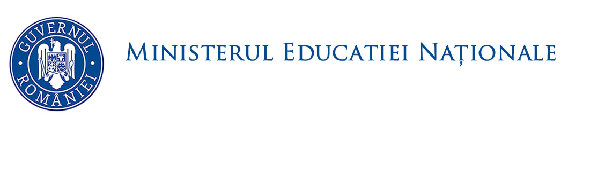
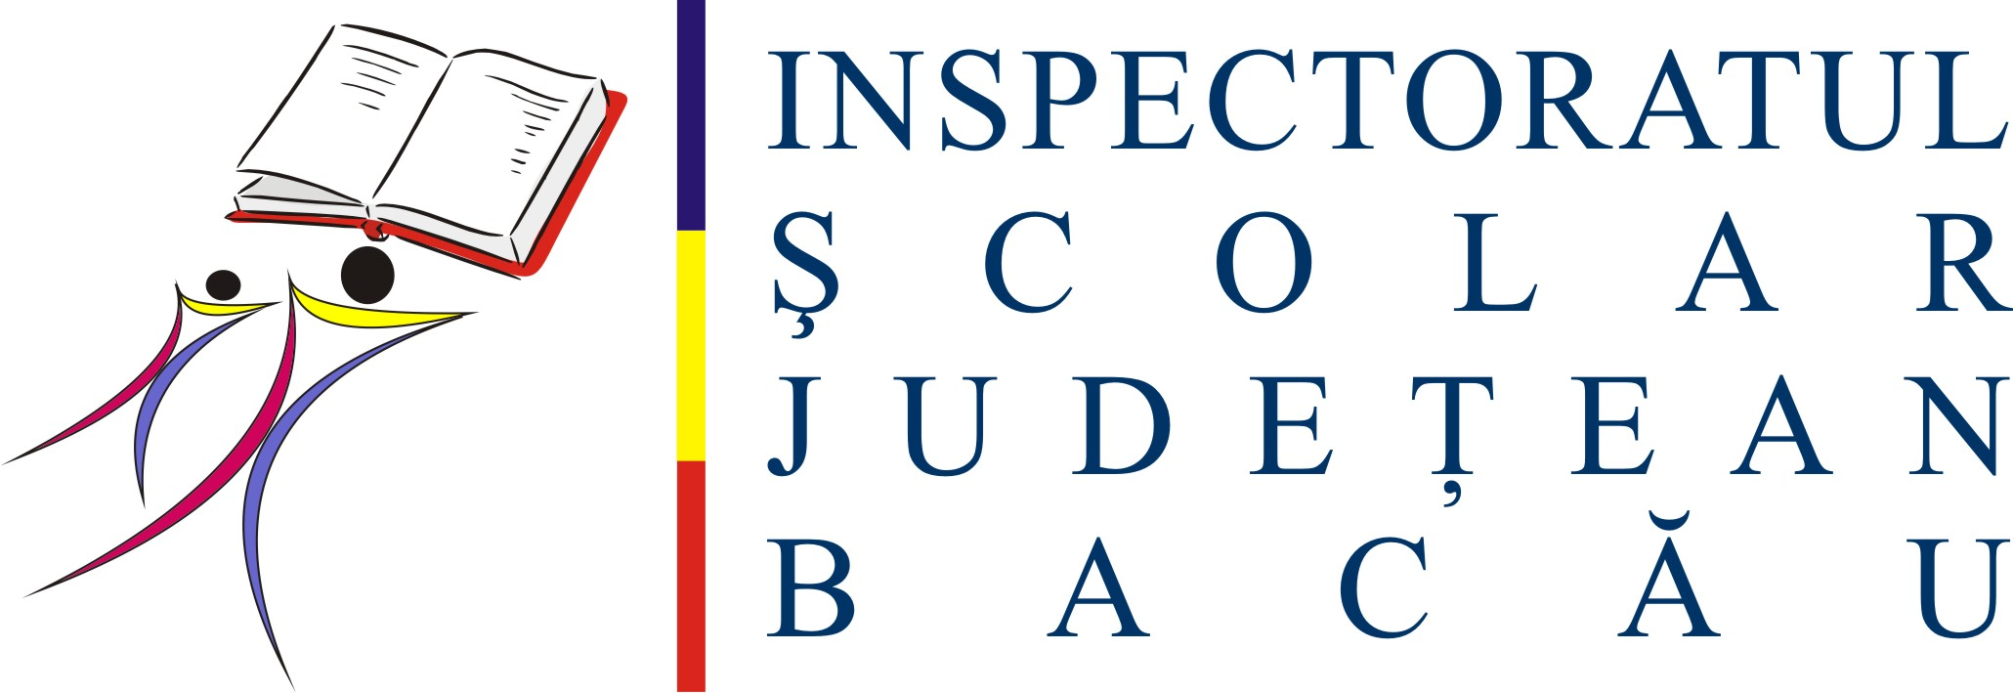

______________________________________________________________________________

Nr. 3149 din 26.10.2020

TEMATICA ACTIVITĂŢILOR METODICE DE
INSTRUIRE A LABORANŢILOR DIN JUDEŢUL BACĂU
AN ŞCOLAR 2020 – 2021

DATA | TEMA | UNITATE DE ÎNVĂŢĂMÂNT ORGANIZATOARE | Responsabil
03 noiembrie  2020 | - Importanța chimiei în viața noastră – Reciclarea deșeurilor  - Lecțiile online – provocarea anului | LICEUL CU PROGRAM SPORTIV BACĂU  COLEGIUL  ”N.V. KARPEN” BACĂU | Căsăneanu Gabriela  Andronic Daniela
08 decembrie 2020 | - Variația caracterului metalic în sistemul periodic  - Forța electromagnetică. Aplicații în industrie | LICEUL TEHNOLOGIC ”A. SALIGNY” BACĂU | Bordeianu Lucia  Giosanu Mihaela
09 martie 2021 | -Organismul uman, un tabel periodic în miniatură  - Experimente obligatorii la clasa a VII -a, conform noii programe  - Determinarea densității unui corp solid | LICEUL TEHNOLOGIC ”D. MAGERON” BACĂU | Ciosu Lucia  Cașu Alice
11 mai 2021 | - Tricolorul în culorile chimiei din eprubetă  - Legarea în serie și paralel a consumatorilor electrici | COLEGIUL NAȚIONAL ”FERDINAND I” BACĂU | Alexandru Elena  Popa Ioan

INSPECTORI SPECIALITATE,
PROF. DR. HUȘCĂ DANIELA
PROF. MISĂILĂ LAVINIA

Responsabil comisie metodică laboranți,
Laborant ing. Căsăneanu Gabriela
Liceul cu Program Sportiv Bacău
Secretar comisie,
Laborant ing. Andronic Daniela
Colegiul „N.V. Karpen” Bacău

